ПЕТРУШИН ДМИТРИЙ 8Б ГОУ лицей №1575
Космические скорости
К Земле полетели 2 группы инопланетян. Они договорились одновременно высадиться на Землю. Их корабли развивают одинаковую скорость – скорость света (300000 км/сек). Первая из групп летит на Землю с Альфа-Центавры ( расстояние до Земли 4,3 световых года ), а вторая с Альдебарана (расстояние до Земли 65 световых лет). Какая из групп вылетит позже и на сколько? (Определите расстояние до этих звезд в километрах с помощью энциклопедий и справочников.)
Решение:
В световом году 31536000 сек.
- 31536000сек х 300000км/сек=9460800000000км – 1 световой год
2)614952000000000км : 9460800000000км=65 лет – летели инопланетяне от Альдебарана до Земли.
3)406814,400000000км : 9460800000000км=4,3 года – летели инопланетяне от Альфа-Центавры до Земли.
4)65-4,3=60,7 лет – на столько первая группа вылетела раньше
Ответ: первая группа вылетела быстрее на 60,7 лет.
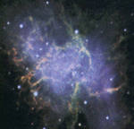  Альдебаран |  | 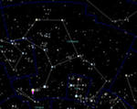  Звездная система Альфа Центавра является ближайшей к Солнцу

